2022年广东省初中学业水平考试
地理
一、选择题：本大题共30小题，每小题2分，共60分。在每小题给出的四个选项中，只有一项是符合题目要求的。
为培养学生地理实践力，某中学组织学生到广州市某地进行研学实践。下图为广州市某地等高线地形图。据此完成下面小题。
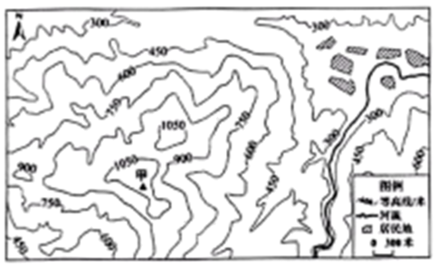
1. 甲地的海拔高度可能是（ ）
A. 850米 B. 950米 C. 1100米 D. 1300米
2. 该研学实践区域的主要地形类型是（ ）
A. 高原 B. 山地 C. 平原 D. 盆地
3. 根据调研分析，该区域大部分面积适宜种植（ ）
A. 林木 B. 棉花 C. 水稻 D. 小麦
【答案】1. C 2. B 3. A
【解析】
【1题详解】
由图可知图中等高距为150米，甲地为山峰，海拔较高，海拔范围为1050米以上，1200米以下，故C符合，故选C。
【2题详解】
高原是海拔在500米以上比较完整的大片高地，图中等高线密集，地势落差大，故排除A；盆地是低于周围山地，相对凹下的地表形态，故D排除，山地海拔在500米以上，地势起伏大，坡度大，符合图中地形地势特征，故该研学实践区域的主要地形类型是山地，C正确，平原海拔在200米以下，地形平坦，图中海拔较高，地形崎岖，故C错误。故选B。
【3题详解】
该地区地势起伏大，坡度大，以山地为主，区域大部分面积适宜种植林木，可以保持水土。故选A。
【点睛】高原是海拔在500米以上比较完整的大片高地；盆地是低于周围山地，相对凹下的地表形态；山地海拔高度不超过500米，地势起伏大，坡度大；平原海拔在200米以下，地形平坦。
2022年6月5日、中国神舟十四号载人飞船在酒泉卫星发射基地成功发射。下图为地球公转示意图。据此完成下面小题。
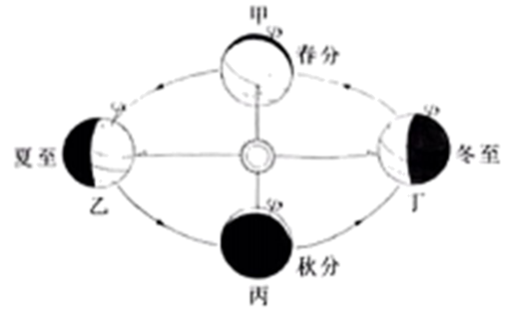
4. 神舟十四号载人飞船成功发射时，地球运转位置处于公转示意图中的之间。（ ）
A. 甲—乙 B. 乙—丙 C. 丙—丁 D. 丁—甲
5. 神舟十四号载人飞船成功发射当天，广东省昼夜长短情况是（ ）
A. 极昼 B. 昼长夜短 C. 昼夜平分 D. 昼短夜长
【答案】4. A 5. B
【解析】
【4题详解】
读图，根据地球公转的规律可知，图中甲是北半球春分，每年的3月21日前后，乙是夏至，每年的6月22日前后，丙是秋分，每年的9月23日前后，丁是冬至，每年的12月22日前后。所以2022年6月5日，地球运行到春分和夏至之间，即甲-乙之间。故A符合题意，BCD不符合题意。故选A。
【5题详解】
根据昼夜长短的变化规律可知，北半球从春分到夏至到秋分是昼长夜短，从秋分到冬至到春分是昼短夜长，春分和秋分这两天是昼夜平分。所以神舟十四号载人飞船成功发射当天，广东省昼夜长短情况是昼长夜短。故选B。
【点睛】地球绕太阳转动叫做公转，地球公转的方向是自西向东，地球公转产生了四季变化、昼夜长短的变化和五带的划分。读图分析解答即可。
加蓬森林、矿产等资源丰富，但加工技术相对落后，近年加蓬政府提出“工业加蓬”战略、目的是提高本国工业加工能力，下图为非洲气候类型分布图。据此完成下面小题。
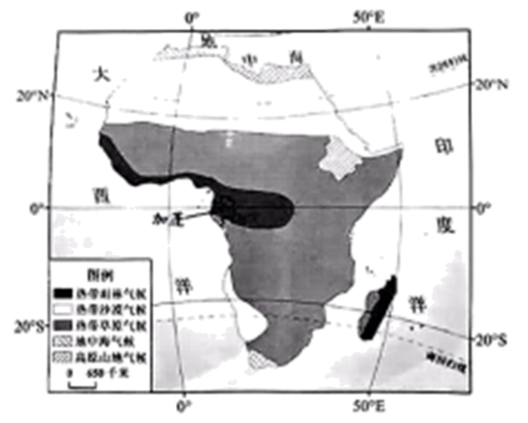
6. 加蓬位于（ ）
A. 印度洋东岸 B. 大西洋西岸 C. 低纬度地区 D. 中纬度地区
7. 加蓬的气候类型主要是（ ）
A. 热带沙漠气候 B. 热带草原气候 C. 地中海气候 D. 热带雨林气候
8. 中国企业可以通过参与“工业加蓬”计划。（ ）
A. 在当地建设木材加工厂 B. 进口加蓬的木材原料
C. 在当地开辟农业种植园 D. 进口加蓬的农副产品
【答案】6. C 7. D 8. A
【解析】
【6题详解】
由图可知，加蓬位于非洲中西部，大西洋东岸，故A、B错误；加蓬位于赤道附近，纬度较低，属于低纬度地区，故D错误，故选C。
7题详解】
加蓬位于赤道附近，位于刚果盆地，全年高温多雨，降水丰沛，属于热带雨林气候，故D正确。
【8题详解】
加蓬政府提出“工业加蓬”战略，目的是提高本国工业加工能力，加蓬地区植被类型是热带雨林，森林资源丰富，中国企业通过参与“工业加蓬”计划，可以在当地建设木材加工厂，同时帮助加蓬提高工业加工能力。故A正确；进口加蓬的木材原料，在当地开辟农业种植园都会破坏加蓬地区的生态环境，不可取；进口加蓬的农副产品不能帮助加蓬提高工业加工能力。故B、C、D错误，故选A。
【点睛】加蓬位于赤道附近，位于刚果盆地，全年高温多雨，降水丰沛，属于热带雨林气候。
巴西是全球最大的咖啡生产国和出口国，下图为巴西咖啡种植地区分布示意图。据此完成下面小题。
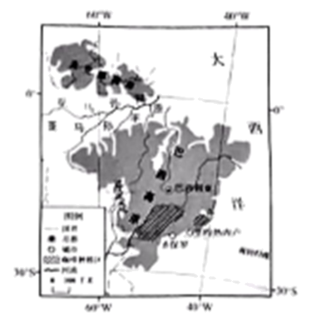
9. 巴西的咖啡种植区主要分布在（ ）
A. 巴西高原 B. 亚马孙平原 C. 巴拉圭盆地 D. 亚那高原
10. 下列不属于巴西咖啡主要种植区的自然条件是（ ）
A. 日照充足 B. 水源充足 C. 热量丰富 D. 地势低平
【答案】9. A 10. D
【解析】
【9题详解】
读图可知，巴西是全球最大的咖啡生产国和出口国，咖啡主要分布在巴西高原上。故A正确，BCD不正确。根据题意选A。
【10题详解】
咖啡是热带作物，喜湿喜热。图示地区热带草原气候，日照充足，热量丰富，降水丰富；土壤肥沃；咖啡主要分布在高原上，地势较高，所以D符合题意，ABC不符合题意。故选D。
【点睛】巴西是南美洲面积最大、人口最多，经济发展最快的国家，巴西有世界上最大的平原亚马孙平原和最大的高原巴西高原。巴西以热带气候为主，有世界上面积最大的热带雨林气候区，这里分布着是世界上最大的热带雨林。
南极洲具有独特的自然环境，是各国开展科研活动的热点区域。下图为南极洲示意图。据此完成下面小题。
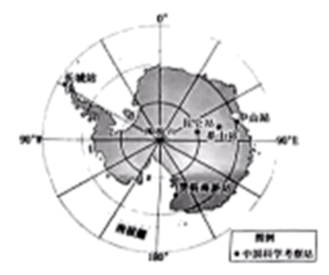
11. 下列属于南极洲气候特征的是（ ）
A. 冷湿 B. 多雨 C. 光照强 D. 酷寒
12. 在南极洲进行研学活动，可行的项目有（ ）
①参观中国南极科考站 ②观察企鹅的生活习性 ③考察南极洲地形特征 ④探访因纽特人的民居
A ①②③ B. ①③④ C. ①②④ D. ②③④
【答案】11. D 12. A
【解析】
【11题详解】
南极洲位于高纬度地区，纬度高，气候寒冷，再加上南极洲海拔高，地面覆盖这厚厚的冰川，所以南极洲的气候特征是酷寒，干燥、烈风。故D符合题意，ABC不符合题意。故选D。
【12题详解】
南极地区自然环境特殊，我国在南极地区建立了长城站、中山站等科学考察站，南极地区的代表动物是企鹅，所以到南极进行研学活动，可以①参观中国南极科考站；②观察企鹅的生活习性 ；也可以③考察南极洲地形特征 。因纽特人生活在北极地区，南极地区没有常住人口。故①②③正确，④不正确。根据题意选A。
【点睛】南极地区是指主要位于南极圈以南的地区，包括南极洲和周围的海洋，这里是世界上纬度最高，跨经度最广的地区，特殊的自然环境和丰富的淡水资源、矿产资源、生物资源等为科学家们提供了天然实验室。
全球最大自由贸易区《区域全面经济伙伴关系协定》（RCEP）于2022年生效。该贸易区包含中国等15个成员国，覆盖世界近一半人口和近三分之一贸易量。下图为“RCEP成员国分布示意图”。据此完成下面小题。
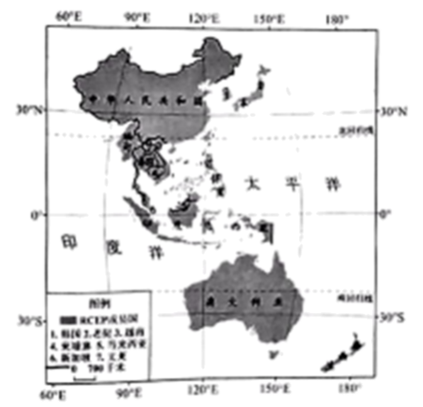
13. RCEP成员国（ ）
A. 都处于亚热带季风区 B. 大部分属于发展中国家
C. 多以白色人种为主 D. 都处于地中海—喜马拉雅火山地震带
14. 各国积极参与推动RCEP，其共同目的主要是（ ）
A. 降低劳动力成本 B. 促进区域经济合作
C. 提高本国教育水平 D. 加强土地荒漠化治理
【答案】13. B 14. B
【解析】
【13题详解】
读图可知，在图中RCEP成员国中，中国大部分在温带，印度尼西亚等东南亚国家在热带，故A不正确；日本、澳大利亚和新西兰是发达国家，其他都是发展中国家，故B正确；中国、日本、东南亚国家都是以黄种人为主，人数最多，故C不正确；日本、新西兰、菲律宾、中国东部等处在环太平洋火山地震带上，故D不正确。根据题意选B。
【14题详解】
读材料可知，全球最大自由贸易区《区域全面经济伙伴关系协定》（RCEP）于2022年生效。说明RCEP是为了促进区域经济合作而建立的合作组织。故B符合题意，ACD不符合题意。故选B。
【点睛】根据发展水平，把世界上的国家分为发达国家和发展中国家，无论是发达国家，还是发展中国家面对经济全球化的趋势，为了发展，都有必要参与国际合作。
第七次全国人口普查数据显示，近十年来我国人口保持低速增长态势，为此国家先后出台“二孩”“三孩”人口政策。表为2000年以来我国三次人口普查各年龄段比重。据此完成下面小题。
项目  次 | 各年龄段人口比重(%)
 | 0-14岁 | 15-64岁 | 65岁及以上
2000年第五次人口普查 | 22.8 | 70.2 | 7.0
2010年第六次人口普查 | 16.6 | 74.5 | 8.9
2020年第七次人口普查 | 17.9 | 68.6 | 13.5

15. 2000年以来，我国人口年龄结构变化特点是（ ）
A. 0-14岁人口比重持续上升 B. 0-14岁人口比重先升后降
C. 15-64岁人口比重持续下降 D. 65岁及以上人口比重持续上升
16. 我国出台“二孩”“三孩”人口政策的主要目的是（ ）
A. 降低人口死亡数量 B. 提高老年人生活质量
C. 降低人口密度 D. 鼓励生育，优化人口年龄结构
【答案】15. D 16. D
【解析】
【15题详解】
由2000年以来我国三次人口普查各年龄段比重表可知，2000年以来，我国0-14岁人口在三次人口普查中的比重依次为22.8、16.6和17.9，呈先降后升的特点，故AB错误；15-64岁人口在三次人口普查中的比重依次为70.2、74.5和68.6，呈先升后降的特点，故C错误；65岁及以上人口在三次人口普查中的比重依次为7.0、8.9和13.5，呈持续上升的特点，故D正确。故选D。
【16题详解】
人口死亡数量与自然灾害、医疗水平等相关，人口政策对降低人口死亡数量作用不大，故A错误；我国出台“二孩”、“三孩”人口政策对老年人生活质量的提升有一定的助益，但这不是我国出台人口政策的主要目的，故B错误；出台“二孩”、“三孩”人口政策有利于增加人口密度，故C错误；由统计表可知，我国65岁及以上的老龄人口比重持续上升，我国出台“二孩”、“三孩”人口政策的主要目的是鼓励生育，优化人口年龄结构，使得人口增长与社会经济的发展相协调，故D正确。故选D。
【点睛】人口政策实施根本目的是为了使人口数量的增长与经济增长相适应，同资源、环境相协调。
位于长江上游的白鹤滩水电站，在建设中斩获了6项“世界第一”。该水电站与长江其他水电站联合调度，形成了世界上最大的清洁能源走廊。下图为长江、黄河流域部分水利枢纽（水电站）分布示意图。据此完成下面小题。
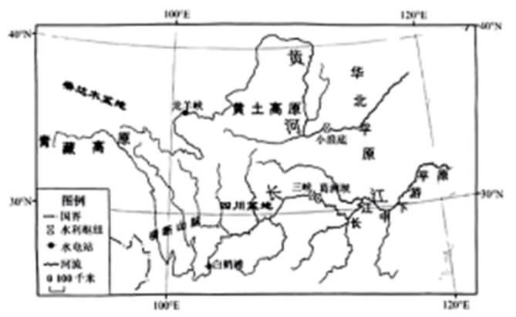
17. 长江上游河段总体特征是（ ）
A. 支流少 B. 水能丰富 C. 河段平直 D. 水流速度慢
18. 下列与白鹤滩水电站共同形成世界上最大的清洁能源走廊的是（ ）
①三峡水利枢纽 ②龙羊峡水电站 ③小浪底水利枢纽 ④葛洲坝水利枢纽
A. ①③ B. ②④ C. ①④ D. ②③
【答案】17. B 18. C
【解析】
【17题详解】
湖北宜昌以上为长江上游，长江上游河段位于地势第一至第二阶梯的过渡地段，这里地形突变，山高谷深，河流穿行于峡谷之中，落差大，河水湍急，水能丰富，河段弯曲，故C、D错误，B描述正确；长江上游河段流经横断山区，支流众多，水量大，故A错误。故选B。
【18题详解】
三峡集团在长江干流已经建成乌东德、白鹤滩、溪洛渡、向家坝、三峡、葛洲坝等6座大型梯级电站，构成了世界上最大的清洁能源走廊，①④正确；龙羊峡水电站 、小浪底水利枢属于黄河流域，②③错误。故选C。
【点睛】三峡集团在长江干流已经建成乌东德、白鹤滩、溪洛渡、向家坝、三峡、葛洲坝等6座大型梯级电站，构成了世界上最大的清洁能源走廊。
粤港澳大湾区是八周机器人制造业基地之一，全球多家著名机器人企业在此投资研发和生产，下图为2019年粤港澳大湾区机器人企业数量地市比例图。据此完成下面小题。
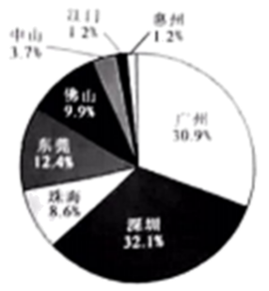
19. 粤港澳大湾区机器人企业数量最多的城市是（ ）
A. 广州 B. 珠海 C. 深圳 D. 东莞
20. 全球多家著名机器人企业在粤港澳大湾区设立研发中心是因为大湾区（ ）
A. 科技力最雄厚 B. 土地资源丰富 C. 消费市场广阔 D. 矿产资源丰富
21. 多家著名机器人企业进驻，对粤港澳大湾区的主要影响是（ ）
A. 促进海洋资源开发 B. 促进高科技产业发展
C. 增加劳动力成本 D. 减少原材料供应
【答案】19. C 20. A 21. B
【解析】
【19题详解】
读图可知，图中数据显示粤港澳大湾区机器人企业数量最多的城市是深圳市，其次是广州。故C符合题意，ABD不符合题意。故选C。
【20题详解】
机器人的研发和制造属于电子信息类，属于高新技术产业，高新技术产业发展的最主要条件是要有雄厚的科技力量或是众多的高科技人才，其次是交通、市场等，A符合题意；粤港澳大湾区土地资源和矿产资源等数量有限，且与设立研发中心关系不是很大，BD不符合题意；机器人企业的产品主要销往北美和欧洲，不是当地消费市场，C错误。故选A。
【21题详解】
机器人企业属于高新技术产业，所以说多家著名机器人企业的入驻最主要的是能促进粤港澳地区高新技术产业的发展，也能促进对海洋资源开发，但是不是最直接的影响，机器人开发会降低劳动成本，不能减少原材料供应。故B符合题意，ACD不符合题意。故选B。
【点睛】作为国内智能制造最重要核心地的粤港澳大湾区来说，工业机器人是最重要的市场，目前粤港澳大湾区的智能机器人领域已经形成了较为完善的产业链，以智能机器人产业为代表的新兴技术给粤港澳大湾区未来发展提供了有力支撑。
我国四大地理区域差异显著。下图为我国四大地理区域分布图。据此完成下面小题。
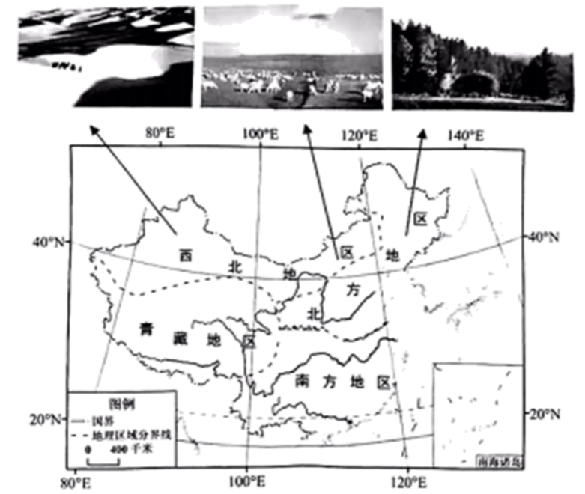
22. 导致图中三地景观差异的主要因素是（ ）
A. 地形 B. 气温 C. 降水 D. 土壤
23. 我国改造沙漠面积最大的地理区域是（ ）
A. 北方地区 B. 西北地区 C. 青藏地区 D. 南方地区
【答案】22. C 23. B
【解析】
【22题详解】
图中三地景观自东向西呈森林--草原--荒漠过渡，是由于自东向西距海越来越远，降水越来越少导致，影响景观差异形成的主要因素是水分，与地形、气温和土壤关系很小，故ABD错误、C正确。故选C。
【23题详解】
我国的四大地理区域中，沙漠面积最大的是西北地区，其余三地区几乎没有沙漠分布，这是由于该地区深居内陆、远离海洋，最突出的自然环境特征是干旱，随着人们的改造，许多沙漠变成了绿洲，改造沙漠面积最大的是西北地区，故ACD错误、B正确，根据题意，故选B。
【点睛】地球陆地.上的降水，绝大部分来自海洋，海陆之间的水分交换从沿海到内陆逐渐减弱，受其影响，自然带呈现东西方向更替，南北方向延伸的变化，主要是由于水分差异导致的，属于从沿海到内陆的地域分异规律，这种分异规律在北半球中纬度地区表现最明显。
习近平总书记指出：“电商不仅可以帮助群众脱贫，而且还能助推乡村振兴，大有可为。”近年来，一根网线连通城乡，让分散的小农户对接大市场、推动了农业的转型升级、2014-2021年，我国农村网络零售额增长10倍多。2022年第一季度，全国农村网络零售额达4727.9亿元人民币。据此完成下面小题。
24. 电商对乡村振兴的有利影响有（ ）
①促进农业转型升级 ②促进生态农业发展 ③助力农民增收致富 ④促进人口向城市流动
A. ①②③ B. ②③④ C. ①③④ D. ①②④
25. 农村网络零售额快速增长的主要原因有（ ）
①国家政策支持 ②农村老年人多 ③物流快速发展 ④网络技术发达
A. ①②③ B. ②③④ C. ①③④ D. ①②④
【答案】24. A 25. C
【解析】
【24题详解】
电商有利于促进农村农业的转型升级，不局限于一种生产方式；促进生态农业的发展、如网上农贸发展、数字农家乐等；有利于加快货物销售与流通，助力农民增收致富；但不会促进人口向城市流动，故①②③正确、④错误，故选A。
【25题详解】
我国农村网店以及网络零售额高速增长的主要原因是政府推进电子商务进农村政策，加强电子商务对农村经济的带动作用；农村交通的发展、物流快速发展以及网络技术越来越发达，城市电商市场已日趋饱和，而农村电子商务有着巨大人口和市场潜力；老年人不是电商的主要人群，故①③④正确，②错误，故选C。
【点睛】农村电子商务，通过网络平台嫁接各种服务于农村的资源，拓展农村信息服务业务、服务领域，使之兼而成为遍布县、镇、村的三农信息服务站。作为农村电子商务平台的实体终端直接扎根于农村服务于三农，真正使三农服务落地，使农民成为平台的最大受益者。
在2022年北京冬奥会开幕式上，主火炬以“一缕火苗”取代“熊熊大火”，传递低碳、环保的绿色奥运理念。下图为北京冬奥会点火仪式场景图。据此完成下面小题。

26. 北京冬奥会主火炬采用“一缕火苗”的主要目的是（ ）
A. 节省火炬成本 B. 传递绿色环保理念 C. 避免引发火灾 D. 美化火炬造型
27. 北京冬奥会给我国带来的影响有（ ）
①促进体育、旅游业发展 ②提高国际影响力 ③促进文化交流 ④缓解城市交通压力
A. ①②③ B. ①②④ C. ②③④ D. ①③④
【答案】26. B 27. A
【解析】
【26题详解】
读材料：“在2022年北京冬奥会开幕式上，主火炬以“一缕火苗”取代“熊熊大火”，传递低碳、环保的绿色奥运理念”，B正确，ACD不正确。故根据题意选B。
【27题详解】
北京冬奥会是全世界的体育盛会，能促进我国体育、旅游业发展，提升我的国际影响力，促进各国和我国的文化交流；但会增加城市交通压力。故①②③正确，④不正确。故选A。
【点睛】北京是我国的首都，是全国的政治中心、文化中心和国际交往城市，是世界上首个举办双奥运的城市。
2022年5月11-13日，广东省发生今年入汛以来最强降雨，涉及范围广、持续时间长。多个地市气象部门发布最高暴雨预警，当地中小学因此停课。据此完成下面小题。
28. 此次当地气象部门发布的最高暴雨预警是（ ）
A. 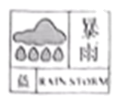 B. 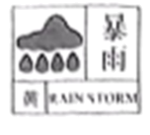 C. 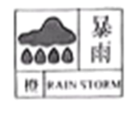 D. 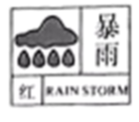
29. 受此次强降雨影响，当地可能出现的气象灾害是（ ）
A. 沙尘暴 B. 寒潮 C. 暴雪 D. 洪涝
30. 遭遇强降雨天气时，下列做法正确的是（ ）
①及时关好门窗 ②携带雨具外出玩耍 ③远离洼地，不贸然涉水 ④远离电线杆，防止漏电伤人
A. ①②③ B. ②③④ C. ①③④ D. ①②④
【答案】28. D 29. D 30. C
【解析】
【28题详解】
暴雨预警信号分四级，分别以蓝色、黄色、橙色、红色表示，红色级别最高暴雨预警，故ABC错误、D正确，根据题意，故选D。
【29题详解】
暴雨是指在24小时内降水量在50毫米以上，受强降雨的影响，当地可能出现的气象灾害是洪涝，在我国，暴雨通常出现在夏季；寒潮和暴雪一般出现在冬季，沙尘暴一般在冬季和春季出现，故ABC错误、D正确，根据题意，故选D。
【30题详解】
遭遇强降雨天气时，应该及时关好门窗，远离洼地、不贸然涉水，也要远离电线杆、防止漏电伤人等，不宜携带雨具出外玩耍，故①③④正确，故选C。
【点睛】自然灾害包括气象灾害和地质灾害，其中气象灾害包括洪涝、干旱、寒潮、台风、沙尘暴等。
二、非选择题：本大题共2小题，每小题20分，共40分。
31. 阅读图文材料，完成下列问题。
材料一：位于海南岛南部的三亚、陵水和乐东是我国的南繁基地，被誉为农作物育种的“加速器”（全年育种次数多）。海南省重视南繁基地的建设，不断完善进驻科研机构的配套服务，着力打造农作物“种业芯片”“南繁硅谷”，目前基地已拥有多家科研机构和科研育种保护区。
材料二：海南省发挥自由贸易港政策优势，积极培育南繁育种产业生态链，促进种业发展，增加当地农民收益，同时也为保障我国的粮食安全作出了贡献。
材料三：左图为海南岛示意图，右图为海南岛南部地区气温曲线和降水柱状图。
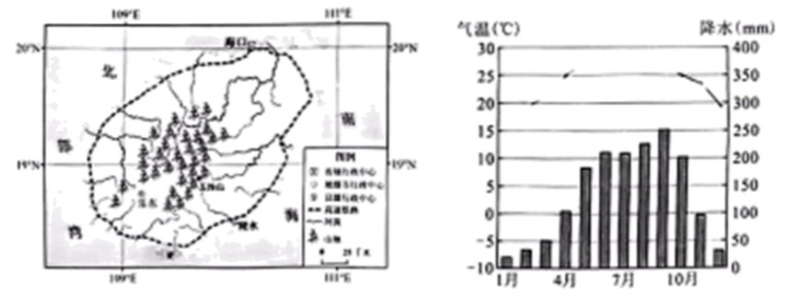
（1）南繁基地成为农作物育种“加速器”的主要原因是其位于______带（温度带），全年______充足。
（2）受地形影响，海南岛的河流分布特点是______，高速铁路的分布特点是______。
（3）说出海南省南繁基地打造农作物“种业芯片”“南繁硅谷”的有利条件。
（4）从社会和经济角度，简述海南省发展农作物育种产业的意义。
【答案】（1） ①. 热带 ②. 热量
（2） ①. 河流自中部呈放射状流向四周 ②. 沿海（或环岛）
（3）热带季风气候，纬度低，热量充足；降水丰富；局部地形复杂，有利干制种进行空间隔离；滨海冲积平原，地形平坦，土壤肥沃；环境质量好，育种试验条件好。海南省给予制种业优惠的政策；有科技优势。
（4）海南大力发展制种业可以保障国家种业安全；完善农业基础设施；增加就业机会；维护国家粮食安全。
【解析】
【分析】本大题以海南省南繁基地的建设为背景材料，涉及地形、气候、农业区位因素分析以及发展农作物育种产业的意义等相关知识，考查学生获取和解读信息能力及综合思维能力，培养学生的综合思维、区域认知和地理实践力等地理核心素养。
【小问1详解】
据图文材料可知，海南岛南繁育种基地位于热带季风气候区，降水丰富；终年气温高，热量充足，生长期长达一年，农作物随时可播种，四季有收获。我国夏季南北普遍高温，冬季南北温差大，北方冬季气温低，农作物不能生长，海南岛地处热带，冬季可再种植一代或两代，主要利用的是海南岛的热量条件，海南岛地处热带，:纬度低，气温高，年积温高。
【小问2详解】
观察海南岛示意图可知，海南岛地势特征是中间高，四周低，地势起伏大，中部为山地丘陵地形，河流自中部发源，呈放射状向四周流入海洋。海南岛四周沿海地区以平原为主，地形平坦，修建成本低，利干修建高速铁路，受地形影响，岛上的居民、城镇也都分布在沿海地区，高速铁路沿海修建，方便居民出行，中部为山地丘陵地形，不便修建铁路线，因此海南岛的高速铁路呈环状分布在沿海地区。
【小问3详解】
发展制种业的有利条件要从自然和社会经济因素方面分析。根据图文材料可知，海南省是中国面积最大的热带气候区，是热带季风气候，纬度低，全年气温高，热量充足，可满足全年制种的需要，育种时间长，海南岛南繁育种基地可以缩短育种周期，加快育种进程。而我国大部分地区纬度偏高，冬半年气温偏低，不能育种；热带季风气候，降水丰富，有利干制种作物的生长；局部地形复杂，有利干制种进行空间隔离；南端的三亚市，乐东和陵水县，是滨海冲积平原地形平坦土壤肥沃；环境质量好，育种试验条件好。海南省发挥自由贸易港政策优势，给予优惠政策；吸引科研人才，拥有多家科研机构，有科技优势。
【小问4详解】
发展制种业社会经济意义主要从增加收入、完善基础设施、促进就业等方面分析。依据图文材料可知，海南省重视南繁基地的建设，不断完善进驻科研机构的配套服务，着力打造农作物“种业芯片”“南繁硅谷”，完善了农业基础设施；积极培育南繁育种产业生态链，促进种业发展，可以增加就业机会，增加当地农民收益；打造国家优良农作物种子“基因库”保障国家种业安全，为农业发展提供优良品种，利干提高农产品的产量和品质，对内可维护国家粮食安全，对外可打破国际上对优质良种的垄断。
32. 阅读图文材料，完成下列问题。
材料一：2021年12月3日，由中国投资建设的全长1035公里的中老铁路（中国—老挝）正式运营，该铁路工程带动了老挝当地价值51亿元人民币的材料和物资消费及11万人就业。
材料二：中南半岛有丰富的稻米、木材和矿产等物产，中老铁路的开通，为中、老、泰、缅、束、越六国构建起一条便捷的大宗物流通道，大幅度缩短运输时间，降低运输成本，彰显国际物流黄金大通道作用。
材料三：下图为中南半岛及中老铁路示意图。
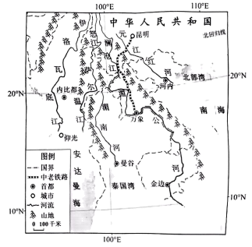
（1）中南半岛地形特征是______，修建中老铁路可能遇到的地质灾害是______。
（2）与以往公路运输相比，中老铁路运输的优势有______、______。
（3）说出修建中老铁路的积极作用。
（4）从自然、交通等方面，简析中南半岛的大城市多分布在河流沿岸及河口三角洲的原因。
【答案】（1） ①. 山河相间，纵列分布 ②. 滑坡、泥石流
（2） ①. 运量大 ②. 受自然环境影响小
（3）有助于促进老挝与中南半岛其他国家的基础设施互联互通。中老铁路建成后必将对“一带一路”发展倡议带来重大意义，对中国和东南亚国家的经济文化交流发挥积极的作用。中老铁路建成后，未来还可与泰国、马来西亚等国铁路连通，不久的将来，中国游客可以乘坐火车赴老挝、泰国、马来西亚等国旅游度假，中老铁路将为中国和东南亚国家的经济文化交流发挥积极作用。
（4）地形平坦、 交通便利、水源充足
【解析】
【分析】本大题以中老铁路和中南半岛的图文资料为材料，涉及中南半岛的地形、城市分布、中老铁路建设的意义等知识点，主要考查学生的区域认知和思维能力。
【小问1详解】
读中南半岛地形图可知，中南半岛地势北高南低，山河相间，纵列分布，这里山高谷深，降水丰富，所以修建铁路过程中最有可能遇到的地质灾害是滑坡和泥石流。
【小问2详解】
铁路运输与公路运输相比，具有运量大，运费较公路低，受自然环境的影响较小等优势。
【小问3详解】
联系实际分析可知，中老铁路连接中国云南省昆明和老挝，有助于加强老挝的基础设施建设，促进老挝及东南亚国家与中国的互联互通，对中国和东南亚国家的经济文化交流发挥积极的作用，而且有利于中国和东南亚各国贸易的发展，中老铁路建成后，未来还可与泰国、马来西亚等国铁路连通，还有利于东南亚各国发展旅游业，方便了中国和东南亚国家的往来，有利于国际合作和文化交流。
【小问4详解】
受地形影响，中南半岛上的大城市主要分布在河流沿岸和河口三角洲地区，因为这里地形平坦，可提供建设用地和耕地，水源充足，交通便利。

